**Live House排班表 一期需求**

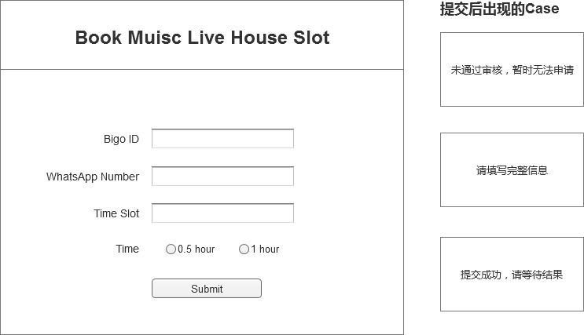

1. **前端**填写相关资料，选择时间，点击提交。

新增：

同个时段只能申请一次。（避免重复申请）

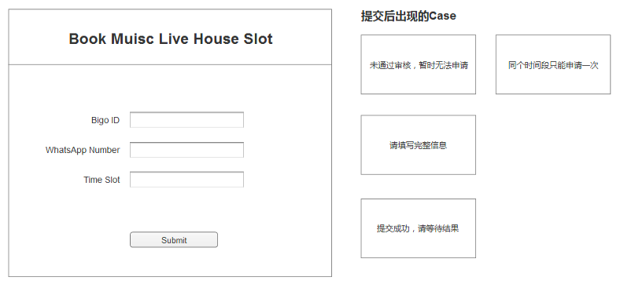

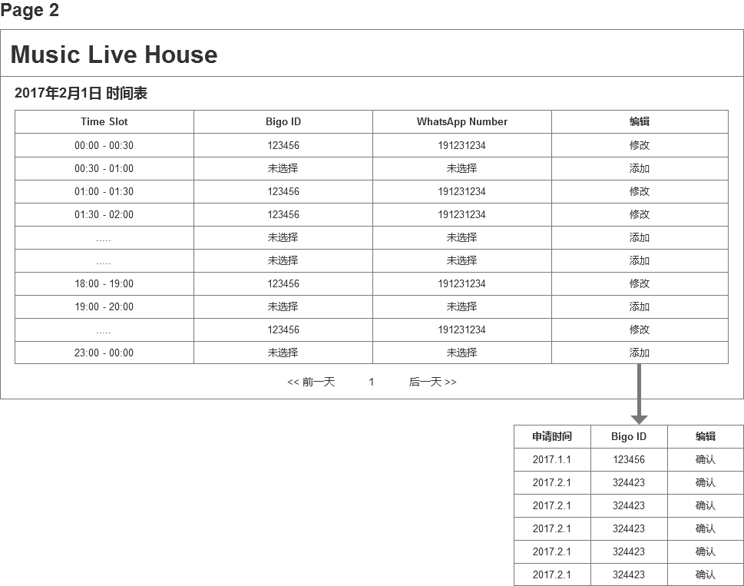

1. **后台**查看每日24小时申请情况，从中选择优质主播进入Live House。

**(注意，每个点击后显示该时段所有申请主播，A主播若申请1小时，该时段2个位置均需出现A主播信息)**

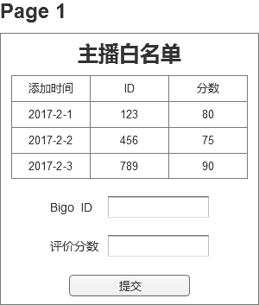

1. **后台**设置主播白名单，通过面试考核的，运营人员填写Bigo ID和评价分数并提交到数据库。只有考核后的主播，且分数达到50分以上的才可以申请位置。

**补充：**此功能主要目的是为了防止其他用户随便填写申请的时间。类似于登陆限制。除白名单以内的主播以外，其余用户都无法申请slot。

比如：A主播申请面试后，运营人员打分后将主播信息通过白名单上传至数据库，A主播就可以通过打开申请页面申请Slot。

B主播未通过面试，数据库没有B主播记录，B主播仍使用自己的ID申请slot，弹出提示：“未通过面试要求，或暂无该ID信息”窗口。

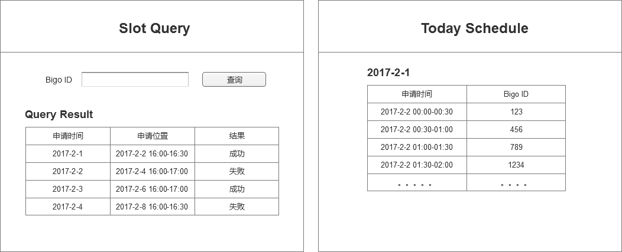

1. **前端**填写ID，查询申请结果。

用户填写Bigo ID后，可以查询历史申请数据，包括申请时间，位置和状态。

1. **前端**查询当天日程安排。

用户打开页面后可看到当天的日程安排。